学生平均学分绩查询操作说明
- 学生端
登陆南昌航空大学综合教学管理系统：http://jwc-publish.jwc.nchu.edu.cn，查询平均学分绩并截图打印。
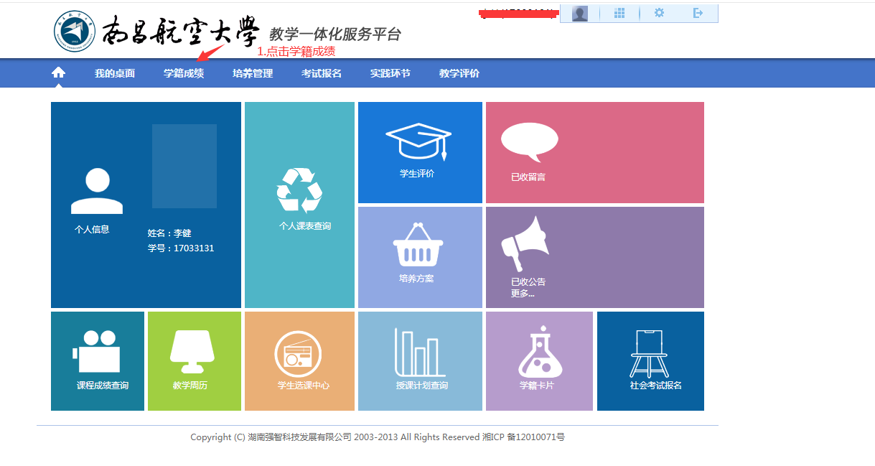
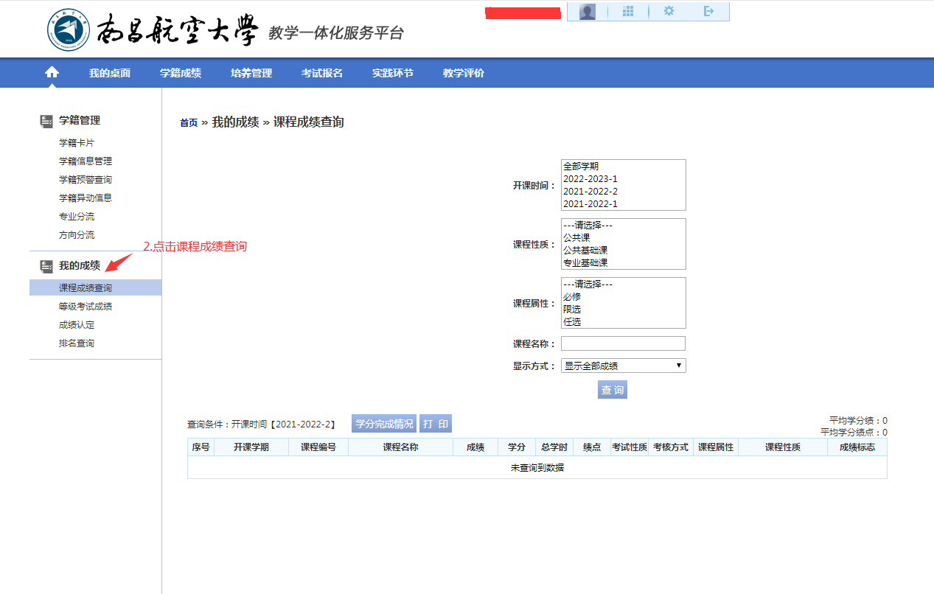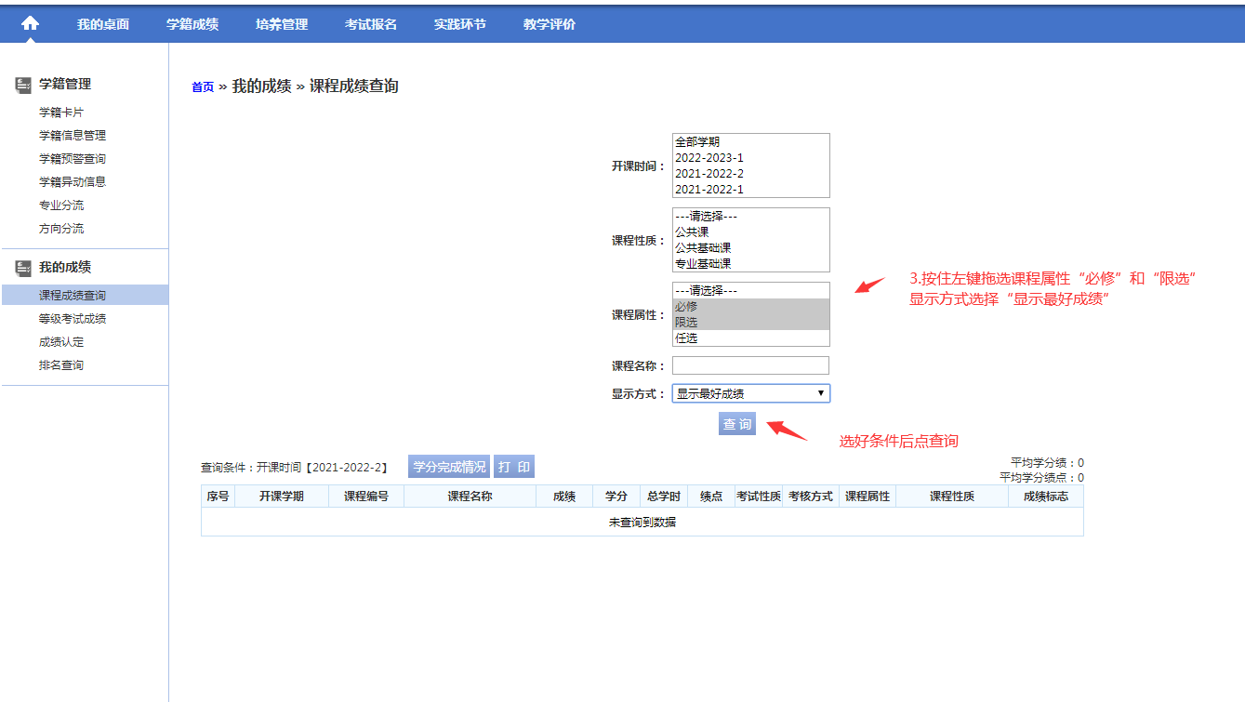
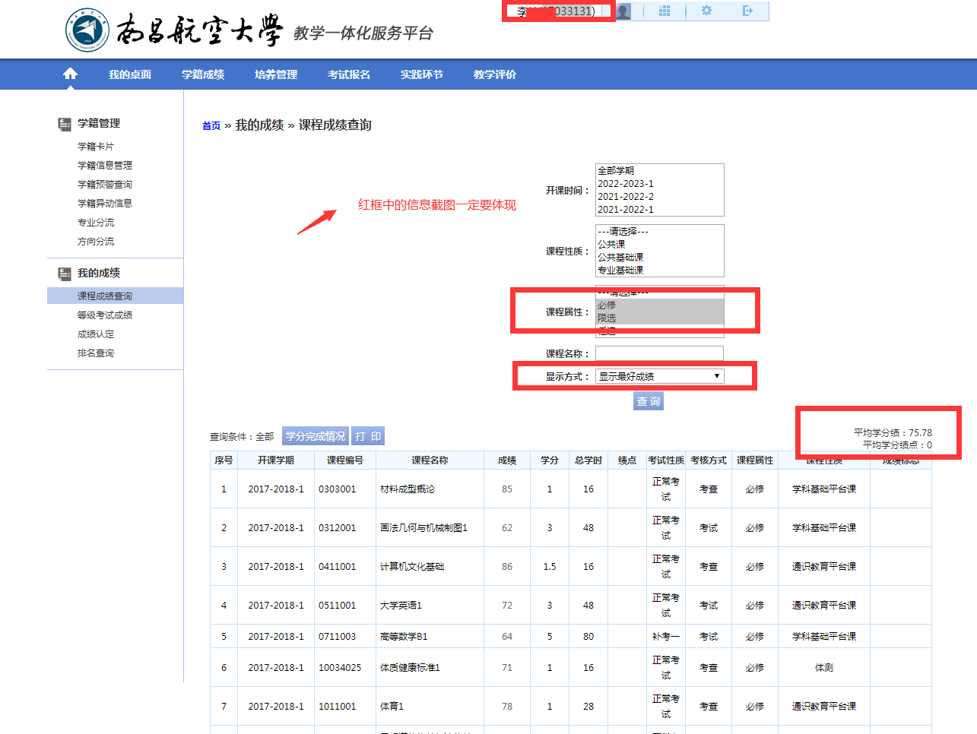
- 管理端
登陆南昌航空大学综合教学管理系统——成绩管理——成绩常规管理——查询分析统计——05.所得学分及绩点查询
